〈発行〉国公労連
info@kokko.or.jp
2011年7月25日《No2596》
国公労連速報
公務員賃下げ、出先機関廃止許さない
「公務員がやる気をもって働けるような政治必要」
四国ブロック国公と香川県国公が民主党議員に要請行動
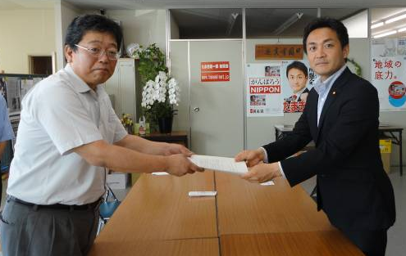
【香川県国公発】
香川県国公は７月２４日、賃金切り下げ問題や、公務員制度改革法案、地方出先機関廃止問題について民主党の玉木衆議院議員（香川２区選出）との懇談を行いました（写真）。要請・懇談は、香川県国公の藤岡議長と石岡事務局長、全建労四国地本の窪添事務局長、四国ブロック国公の槇内事務局長の４名で行いました。
懇談では、①賃下げ法案が人勧制度をないがしろにした不当なものであり、民間賃金へも悪影響を及ぼし、デフレをいっそう深刻なものにする、②公務員制度改革法は労使対等なものとはなっておらず、多くの問題点があり抜本修正が必要である、③東北大震災での対応を踏まえ、防災対応の点でも地方出先機関が必要である、と訴えました。
これに対して玉木議員は、賃下げ法案については、「労働基本権が付与されていない中での今回の対応には問題がある」、「公務員がやる気をもって働けるような政治が必要だ」と答えました。また、地域主権改革は民主党の大きな方針であり、方向の修正は難しいが、震災で国の機関が果たした役割を見れば、出先機関改革の今日的意義をもう一度検討する必要があるとの認識を示しました。
最後に、私たちの意見・要請を受けとめて、国政の場に反映してもらいたいと要請し懇談を終えました。
（香川県国公発）

「公務員の給料が下がったら困る」との市民の声も
愛媛・松山駅前で賃下げ反対宣伝行動
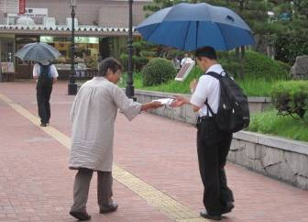
【愛媛県国公発】
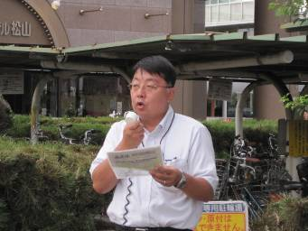
愛媛県国公は７月２０日、ＪＲ松山駅前で賃下げ反対の宣伝行動を行いました（写真）。仕事帰りの通勤客などの市民に対し、今回の賃下げがいかに不当であるかを訴えました。
宣伝行動では、愛媛県国公の海田議長（写真右）がマイクを握り「今回の公務員の賃下げは人事院勧告制度を無視した暴挙であり到底容認できない。賃下げは地域経済にも大きく影響し、不況をいっそう拡大するもの。震災復興財源確保のための消費税増税の露払いに公務員人件費を削ろうとしているが、そのような方法ではなく、大企業が溜め込んだ内部留保を活用し、被災地の意見に沿った復興をしていくべきだ」と訴えました。
行動には国公の仲間８名が参加し、ビラ３００枚を配布しました。ビラを受け取った人からは、「公務員の給料が下がったら困る」という声も聞かれ、私たちの主張に耳を傾けてくれる市民もいました。
今後も、愛媛県国公として、賃下げ反対のとりくみを積極的に行っていきます。
（愛媛県国公）

「がんばれ！」と市民から激励されて
大分県労連、地域労組の仲間とともに街頭宣伝
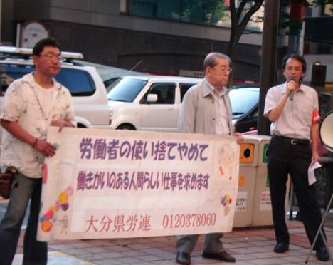
【大分県国公発】
大分県国公は７月15日、国家公務員給与１割削減法案に反対する街頭宣伝行動を、大分県労連に結集する仲間とともに実施しました。民間労働組合から１０名、国公からは８名が参加しました。
大分県国公の麻生事務局長（全労働）は、政府が国会へ提出している国家公務員給与１割削減法案が違法なものであること、給与削減を行った場合に生じる地域経済への悪影響、東北３県に勤務する組合員は自らが被災者であるにもかかわらず国民のため公務に従事していることなど、約３０分間にわたって訴えました（写真右上）。そのあと大分地域労働組合の仲間が、日本の公務員が欧米諸国に比べて少ないこと、国家公務員給与が地方の労働者の賃金に与える影響などを話しました。
宣伝行動の準備段階では、公務員バッシングによって行動中に罵声が浴びせられるのではないかと心配しましたが、全くそのような声もなく、逆に「がんばれ！」と声をかけられる場面もありました。
その日に街頭で配るため準備した１０００枚のビラは３０分でなくなり、大分県労連の役員からは「史上最速だ！」と驚きの声がありました。
（大分県国公発）

最低賃金引き上げ署名行動と一体で市民に訴え
富山県労連と共同で「第３弾」賃下げ反対宣伝
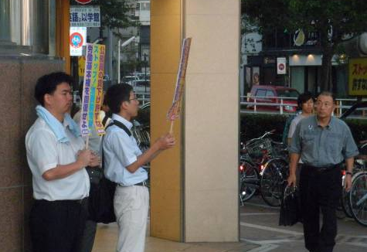
【富山県国公発】
富山県国公は7月20日（水）18時からの富山県労連主催の「最賃署名行動」に参加し、その後、富山県国公主催の「第３弾賃下げ反対宣伝行動」を富山駅前で実施しました。当日は県国公組合員９名、県労連加盟組織９名の計１８名が参加し、富山県労連の宣伝カーを借りて、道行く人々に賃下げ反対を訴え、（写真）賃下げ反対チラシを５００枚配布しました。
（富山県国公発）以上

